PORTARIA Nº191, DE 4 DE JULHO DE 2017

Altera a Portaria PRR 3ª Região nº 183/2017, a qual instituiu a Escala de Plantão de Procuradores Regionais da República, no 2º Semestre de 2017, em dias úteis, fora do expediente normal, finais de semana, feriados e pontos facultativos.

A PROCURADORA-CHEFE DA PROCURADORIA REGIONAL DA REPÚBLICA DA 3ª REGIÃO, no uso das atribuições legais que lhe são conferidas pela Portaria PGR n.º 421, de 24 de agosto de 1992, pelo Regimento Interno Diretivo do MPF, aprovado pela Portaria PGR/MPF n.º 357, de 05 de maio de 2015, e pela Portaria PGR/MPF nº 787, de 29 de setembro de 2015, e considerando os termos da Resolução CSMPF n.º 159, de 06 de outubro de 2015, da Portaria TRF/3ª Região n.º 479, de 23 de outubro de 2015, e da Portaria PRR/3ª Região n.º 384, de 18 de dezembro de 2015, resolve:
Art. 1º Alterar o art. 1º da Portaria PRR 3ª Região nº 183, de 26 de junho de 2017, estabelecendo que a Escala de Plantão de Procuradores Regionais da República, no 1º Semestre de 2017, em dias úteis, fora do expediente normal, finais de semana, feriados e pontos facultativos, passe a vigorar da seguinte forma:

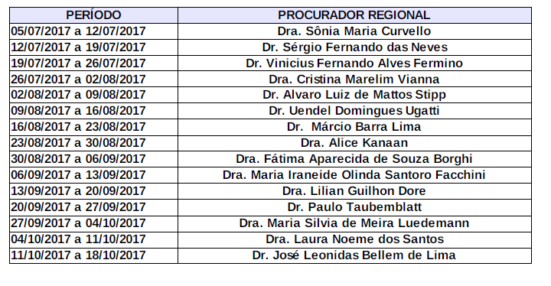

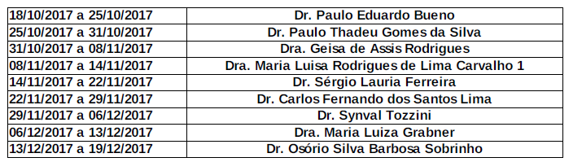

Art. 2º Os pedidos de alteração desta Escala de Plantão deverão ser encaminhados à Coordenadoria Jurídica e de Documentação.
Art. 4º Esta Portaria entra em vigor nesta data.
Dê-se ciência aos Exmos. Procuradores Regionais da República da 3ª Região, à Secretaria Regional, às Coordenadorias Jurídica e de Documentação e de Gestão de Pessoas desta unidade ministerial e ao Presidente do Tribunal Regional Federal da 3ª Região.
Publique-se.
MARIA CRISTIANA SIMÕES AMORIM ZIOUVA

Este texto não substitui o publicado no DMPF-e, Brasília, DF, 5 jul. 2017, Caderno Administrativo. p. 33.

